Lampiran 7

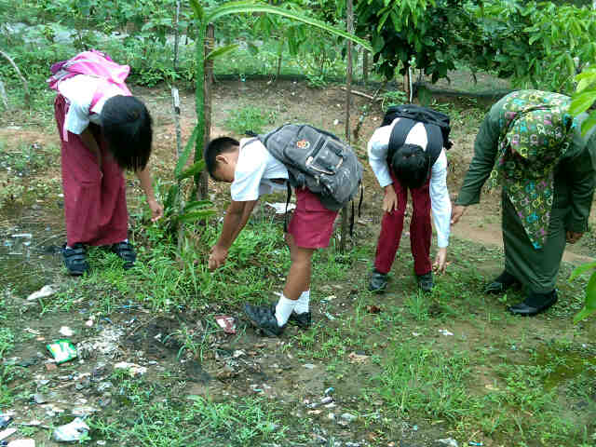

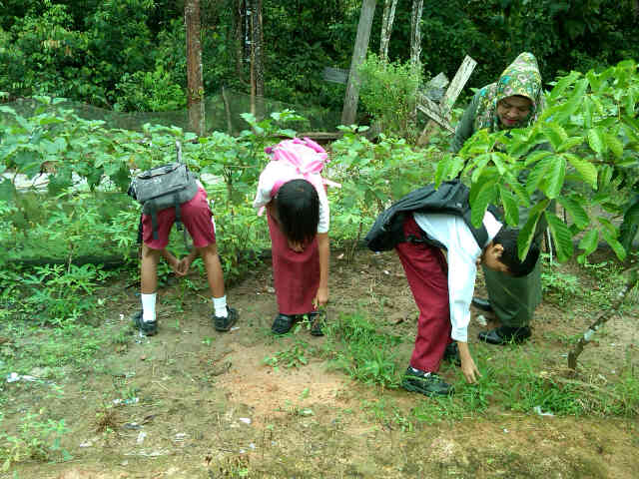
Pemanfaatan lingkungan Sekolah Sebagai Media Pembelajaran

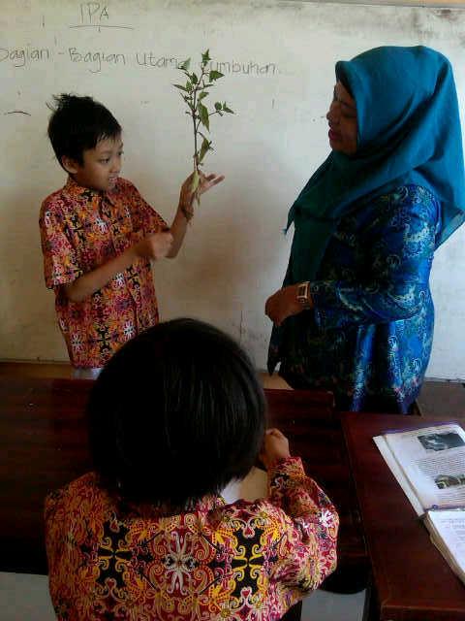

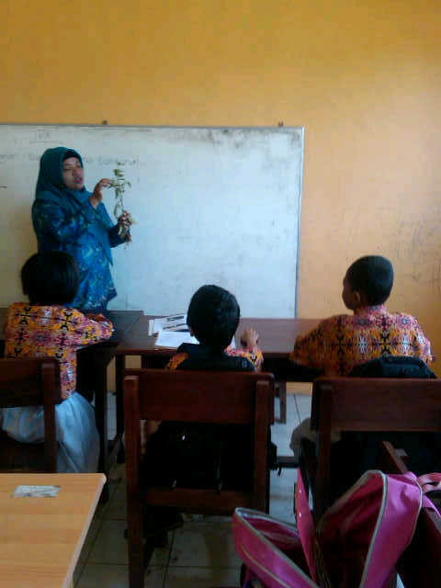
Suasana Pembelajaran didalam Kelas melalui media pembelajaran tumbuh-tumbuhan

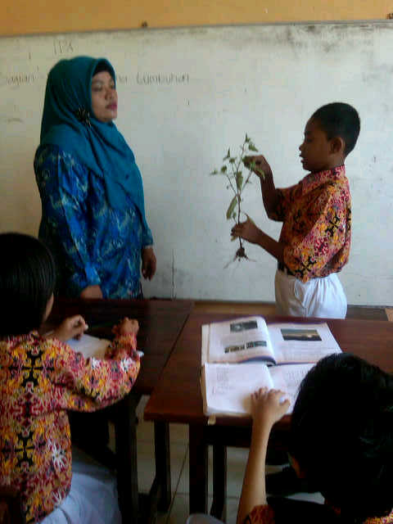

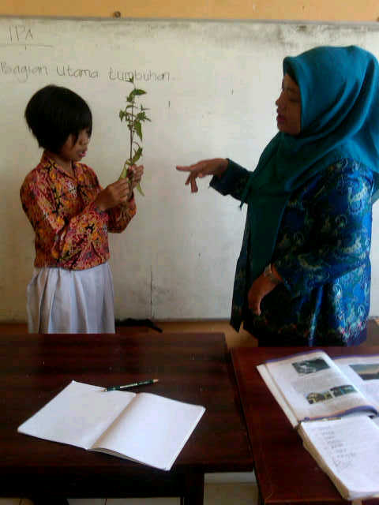

Suasana Pembelajaran didalam Kelas melalui media pembelajaran tumbuh-tumbuhan

